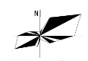
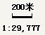
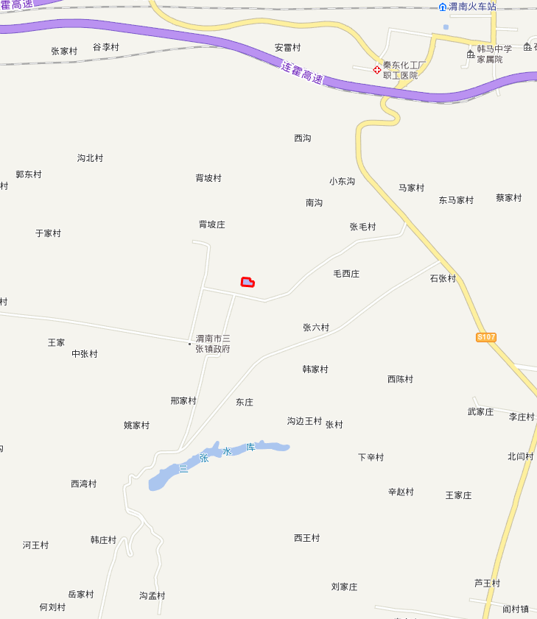
项目拟建地
图 例
项目拟建地
比 例
附图一 建设项目地理位置图

